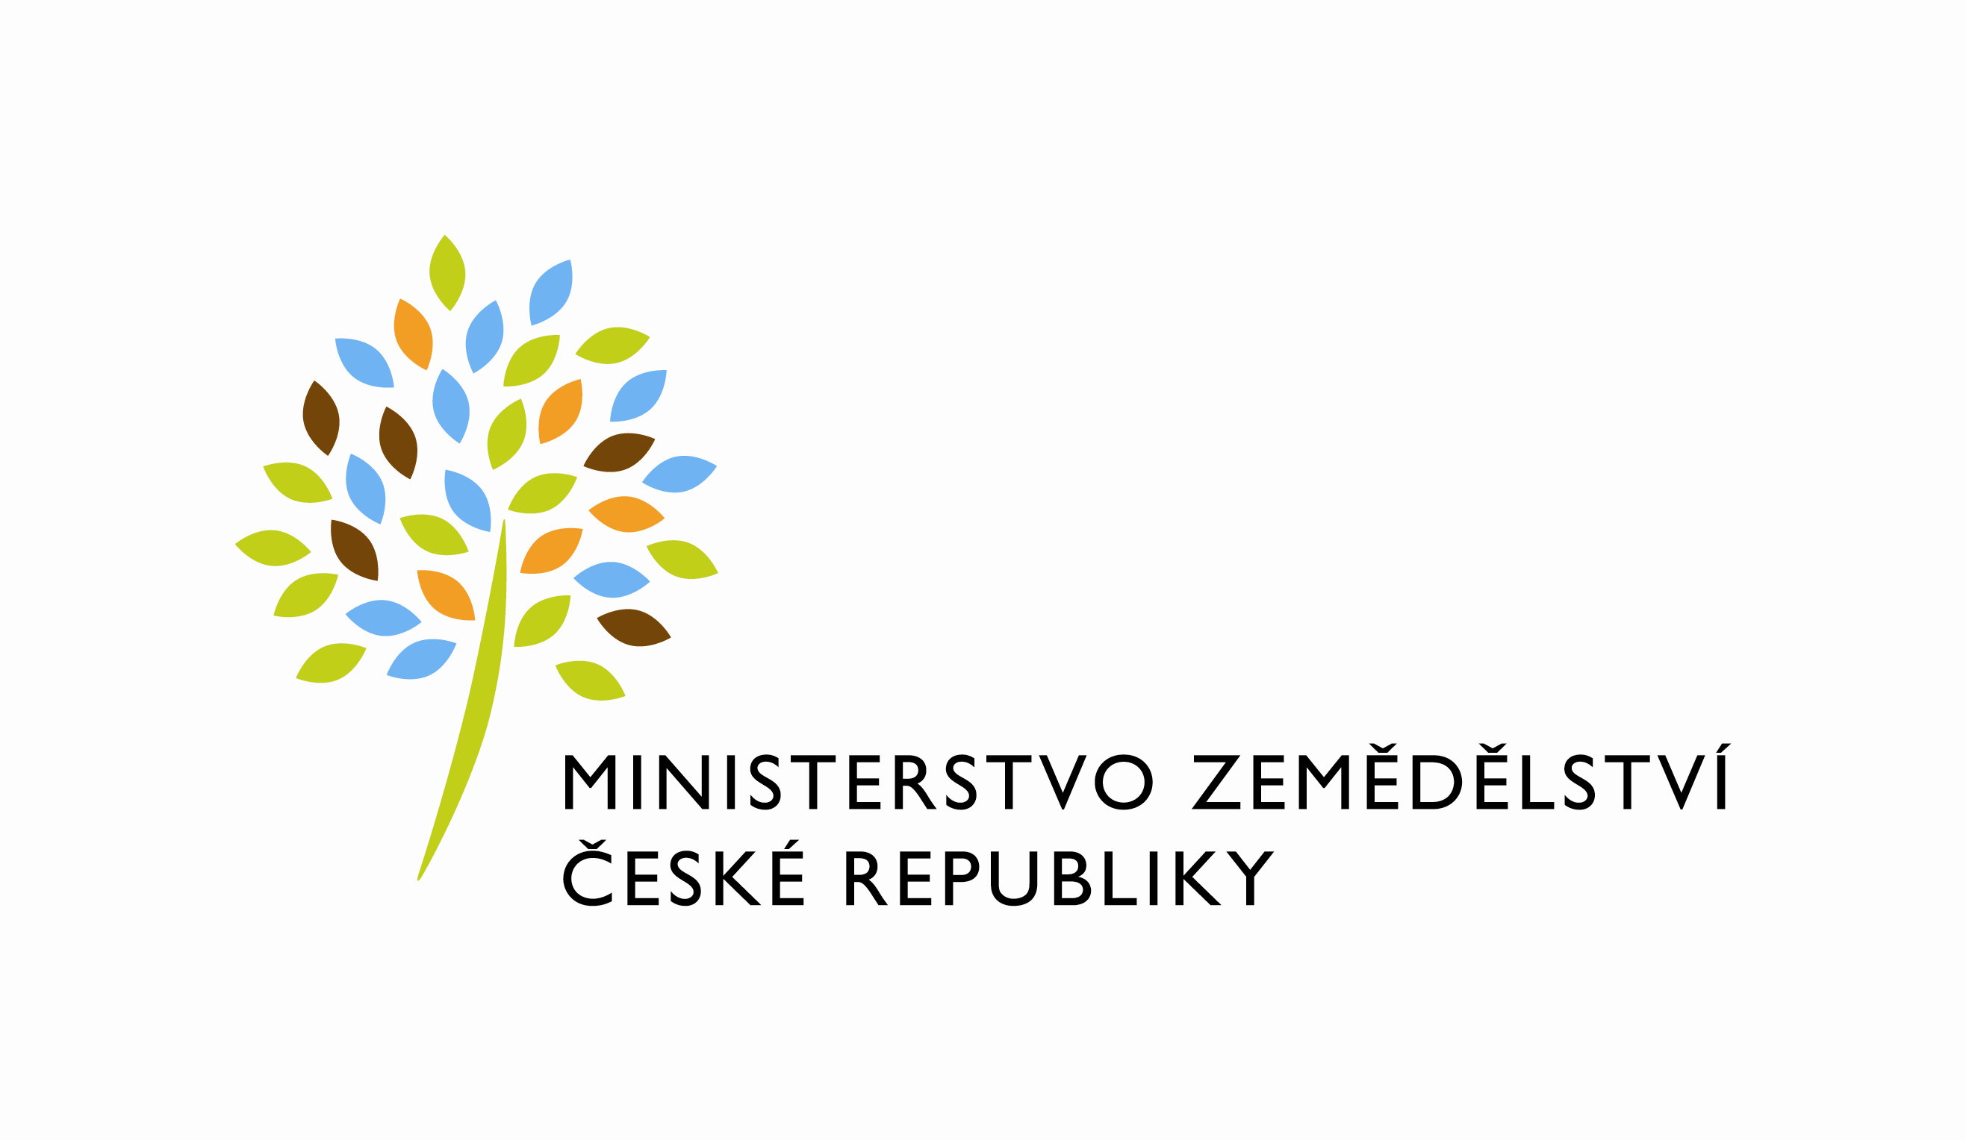

Číslo smlouvy předávajícího: 26-2018-11141

Zápis o užívání nebytových prostor
uzavřený podle § 14 a násl. vyhlášky Ministerstva financí č. 62/2001 Sb., o hospodaření organizačních složek státu a státních organizací s majetkem státu, ve znění pozdějších předpisů (dále jen „vyhláška“)
mezi stranami

Ministerstvo zemědělství
organizační složka státu
se sídlem Těšnov 65/ 17, 110 00 Praha 1 – Nové Město,
za kterou jedná Mgr. Pavel Brokeš, ředitel odboru vnitřní správy, na základě organizačního řádu MZe čj.12061/2017-MZe-11131 ze dne 14. 2. 2017
IČ: 00020478
DIČ: CZ00020478 (v postavení výkonu samostatné ekonomické činnosti, osoba povinná k dani, s odkazem na § 5 odst. 1 a 2 a plátce dle § 6 zákona č. 235/2004 Sb., o dani z přidané hodnoty, ve znění pozdějších předpisů)
bankovní spojení: ČNB Praha 1
číslo účtu: xxxxxxxxxxxxxxxx

Kontaktní osoba: Marie Polášková, referent ORSB
se sídlem Protzkarova 1180, 686 01 Uherské Hradiště
tel : xxxxxxxxxx
e-mail : xxxxxxxxxxx
Fakturační adresa : sídlo zaměstnance ORSB

(dále jen „ předávající“ na straně jedné)

a

Úřad pro civilní letectví
organizační složka státu
se sídlem: K letišti 1149/23, 160 08 Praha 6
za kterou právně jedná: Ing. Josef Rada, ředitel Úřadu pro civilní letectví
IČ: 48134678
DIČ: není plátcem
bankovní spojení: ČNB Praha 1
číslo účtu: xxxxxxxxxxxxxxxx

Kontaktní osoba : Mgr. Božena Konvalinková, ředitelka odboru logistiky
se sídlem K letišti 1149/23, 160 08 Praha 6
tel : xxxxxxxxxxxxxxxxxxx
e-mail : xxxxxxxxxxxxxxxx

(dále jen „uživatel“ na straně druhé)

(a oba společně „smluvní strany“)

I.
Předmět užívání

1) Česká republika je vlastníkem a Ministerstvo zemědělství je podle zákona č. 219/2000 Sb., o majetku České republiky a jejím vystupování v právních vztazích, ve znění pozdějších předpisů, příslušné hospodařit s pozemkem parcelní č. 70, jehož součástí je budova na adrese Protzkarovač.p. 1180, 686 01 Uherské Hradiště, v k. ú. Uherské Hradiště, to vše zapsáno na LV č. 490, vedeném u Katastrálního úřadu pro Zlínský kraj, Katastrální pracoviště Uherské Hradiště. Příslušnost hospodařit s majetkem státu vznikla na základě Ohlášení o příslušnosti hospodařit s majetkem státu (§ 10 zákona č. 219/2000 Sb.) 251/2009 ze dne 25. 08. 2009.

2) Předmětem užívání upraveného tímto zápisem jsou nebytové prostory v Budově
o celkové výměře 89,45m² (dále také jen „předávané prostory“).

- kancelářské prostory o výměře 66,50 m²

- místnost č. 109/A (v projektu označena jako 2.103) o výměře 30,00 m²
- místnost č. 109/B (v projektuoznačena jako 2.105) o výměře 36,50 m²

- ostatní prostory o výměře22,95 m²

- místnost - servrovna (v projektu označena jako 2.104) o výměře 11,30 m²
- místnost – předsíň (v projektuoznačena jako 2.102) o výměře 6,50 m²
- místnost – sklad (pasportizací označena jako 2.19) o výměře 5,15 m²

Dále předává předávající přebírajícímu do užívání jedno parkovací místo ve dvoře výše uvedené budovy.

3) Přesný popis předmětu užívání, umístění a výměry podlahové plochy jsou uvedeny v Příloze č. 1 a č. 2, které tvoří nedílnou součást tohoto zápisu.

4) Smluvní strany konstatují, že předmět užívání je způsobilý k řádnému užívání. Uživatel se detailně seznámil se stavem předmětu užívání a v tomto stavu jej přejímá do svého užívání.

II.
Účel užívání

1) Předávající předává uživateli do užívání v Budově nebytové prostory ve 2. NP o celkové výměře 89,45m². Prostory se předávají do užívání za účelem jejich využití jako kancelářských prostor.

III.
Doba užívání

Nebytové prostory se předávají do užívání na dobu určitou od 1. 2. 2018 do 31. 1. 2022 s možností
obnovení.

V souladu s § 66 odst. 2 zákona č. 218/2000 Sb., rozpočtová pravidla, ve znění pozdějších předpisů, se neposkytuje úhrada za užívanou plochu.

IV.
Služby

1) Úhrady za služby poskytované v souvislosti s užíváním nebytových prostor, za spotřebu tepla, vodné a stočné, elektrickou energii, likvidaci odpadu, úklid společných prostor, údržbu, revize a další služby spojené s užíváním jsou-li předávajícím zajišťovány (dále jen „Služby“), budou uživateli fakturovány ve výši, která bude odpovídat podílu uživatele na skutečných nákladech zjištěných z faktur od prvotních dodavatelů.
Podíl uživatele na platbách za vodné a stočné, za likvidaci domovního odpadu a poskytování hygienických prostředků bude stanoven podle počtu osob v budově.

2) Tyto služby budou uživatelem hrazeny měsíčně za předcházející období na základě faktury vystavené předávajícím s náležitostmi daňového dokladu dle zákona č. 563/1991 Sb., o účetnictví a zákona č. 235/2004 Sb. o dani z přidané hodnoty, ve znění pozdějších předpisů. Úhradu plateb za služby provede uživatel na účet předávajícího vedený u ČNB Praha 1, č. ú. xxxxxxxxxxx do doby splatnosti uvedené na vystavené faktuře. Lhůta splatnosti faktury je 21 kalendářních dnů ode dne jejího doručení uživateli.
Faktury bude pronajímatel zasílat nájemci elektronicky na e-mailovou adresu: xxxxxxxxxx.

3) V případě prodlení s platbou za služby uhradí uživatel předávajícímu kromě dlužné částky i úrok z prodlení za každý i započatý den prodlení, jehož výše je stanovena příslušným nařízením vlády, kterým se stanoví výše úroků z prodlení v souladu s ust. § 1970 občanského zákoníku.
V.
Práva a povinnosti smluvních stran

1) Předávající se zavazuje přenechat předávané prostory uživateli tak, aby je mohl užívat k ujednanému nebo obvyklému účelu, udržovat je v takovém stavu, aby mohly sloužit tomu užívání, pro které byly předány a zajistit uživateli nerušené užívání prostor po celou dobu užívání.

2) Předávající předává uživateli všechny prostory v dobrém stavu a uživatel se zavazuje udržovat je spolu s jejich vybavením jako řádný hospodář v souladu s právními předpisy a tímto zápisem, zejména chránit předmět užívání před poškozením, zničením nebo nepřiměřeným opotřebením.

3) Uživatel se zavazuje, že předmět užívání bude užívat pro vlastní potřebu odpovídajícím způsobem a nemůže je přenechat k užívání jiné osobě ani další organizační složce nebo státní organizaci

4) Uživatel je povinen udržovat předávané prostory v takovém stavu, který odpovídá běžnému opotřebení. Za tím účelem je povinen na vlastní náklady provádět běžné údržbové a opravné práce jako je zejména malování, výměna žárovek, oprava dveřních zámků, oprava rozbitých oken a další práce obdobného charakteru dle obecných zvyklostí spojených s užíváním nebytových prostor. O způsobu drobných oprav a běžné údržby je uživatel povinen před jejich provedením prokazatelně informovat zástupce předávajícího a tyto provádět způsobem obvyklým.

5) Předávající odpovídá za údržbu a opravy předávaných prostor, s výjimkou běžné údržbové a opravné práce podle odst. 4) tohoto článku, pokud škodu nezpůsobí uživatel, kdy v takovém případě bude oprava provedena na náklady uživatele. Uživatel odpovídá předávajícímu za veškeré škody, které mu způsobí svou činností na předmětu užívání. Předávající upozorňuje uživatele, že Budova není pojištěna.
6) Pokud se vyskytnou poruchy přesahující možnosti běžné údržby a oprav podle odst. 4) tohoto článku, je uživatel povinen bez zbytečného odkladu prokazatelným způsobem oznámit prostřednictvím místně příslušného zaměstnance správy budov předávajícímu tyto poruchy a umožnit jejich odstranění, jinak uživatel odpovídá za škodu, která nesplněním těchto povinností vznikne.

7) Předávající nebo jím pověřená osoba jsou oprávněni vstoupit za trvání tohoto užívacího vztahu do předmětu užívání spolu s osobou oprávněnou jednat jménem uživatele v termínu a čase stanoveném po vzájemné dohodě za účelem kontroly dodržování tohoto zápisu nebo běžné údržby. Tento vstup má však předávající vždy v případě havárie nebo živelné či jiné obdobné události, kdy se dá předpokládat, že by mohla být způsobena škoda. O této skutečnosti je předávající povinen bez zbytečného prodlení vyrozumět uživatele, se sdělením důvodu vstupu do objektu.

8) Uživatel se zavazuje zajistit u svých zaměstnanců dodržování obecně závazných právních předpisů a vnitroresortních předpisů předávajícího v oblasti ochrany a ostrahy majetku, požární ochrany, bezpečnosti a ochrany zdraví při práci, sjednaných provozních pravidel a dále spolupůsobit při realizaci preventivních opatření k zamezení vzniku škod na majetku.

9) Úpravy předmětu užívání může uživatel provést pouze s předchozím písemným souhlasem předávajícího vždy na svůj náklad. Zařízení a předměty upevněné ve zdech, podlaze a stropu, které nelze odstranit bez nepřiměřeného snížení hodnoty nebo bez poškození Budovy, přecházejí upevněním nebo vložením do příslušnosti hospodařit předávajícího.

10) Uživatel je povinen snášet omezení v užívání v rozsahu nutném pro provedení oprav a ostatní údržby předmětu užívání, k němuž je povinen předávající.

VI.
Skončení užívání

1) Užívací vztah založený tímto zápisem je možné ukončit uplynutím doby, na kterou byl sjednán, písemnou dohodou nebo výpovědí předávajícího nebo uživatele.

2)Výpovědní lhůta činí 3 měsíce a počíná běžet od prvého dne měsíce následujícího po doručení výpovědi druhé smluvní straně.

3) Předávající je oprávněn ukončit tento zápis výpovědí s výpovědní lhůtou třicet dnů od doručení výpovědi uživateli nebo okamžitým odstoupením od zápisu, pokud uživatel neplní řádně a včas své povinnosti anebo předmět užívání či jeho část bude předávající potřebovat k plnění funkcí státu nebo jiných úkolů v rámci své působnosti nebo stanoveného předmětu činnosti.

4) Pro označení dalších výpovědních důvodů a podmínek výpovědi se podpůrně použijí odpovídající ustanovení § 2225 a násl. zákona č. 89/2012 Sb., občanský zákoník.

5) Ke dni skončení užívání je uživatel povinen předmět užívání vyklidit a předat jej předávajícímu nebo jeho pověřenému zástupci ve stavu, v jakém jej převzal s přihlédnutím k běžnému opotřebení a případným úpravám ošetřeným v zápisu nebo písemném souhlasu předávajícího. O předání bude sepsán protokol podepsaný zástupci obou smluvních stran.
Součástí předávacího protokolu bude stav příslušných měřidel k okamžiku zpětného převzetí předmětu užívání a soupis případných škod způsobených na předmětu užívání uživatelem.

6) Předávající má právo na náhradu ve výši ujednaných nákladů, neodevzdá-li uživatel předávajícímu v den skončení užívání předmět užívání až do dne, kdy uživatel předávajícímu předmět užívání skutečně odevzdá.

VII.
Závěrečná ustanovení

1) Tento zápis nabývá platnosti dnem jeho podpisu oběma smluvními stranami a účinnosti dnem 1.2.2018.

2) Tento zápis lze měnit pouze vzestupně číslovanými písemnými dodatky podepsanými oprávněnými zástupci smluvních stran.

3) Tento zápis byl vyhotoven ve čtyřech stejnopisech, z nichž každá ze smluvních stran obdrží po dvou stejnopisech.

4) Smluvní strany prohlašují, že se s tímto zápisem seznámily a na důkaz své svobodné a určité vůle jej níže uvedeného dne, měsíce a roku podepisují.

5) Smluvní strany se dohodly, že za vzájemnou doručovací adresu považují adresu uvedenou v záhlaví tohoto zápisu s tím, že uživatel jakoukoli změnu uvedenou v záhlaví tohoto zápisu neprodleně a prokazatelně oznámí kontaktní osobě předávajícího uvedené v záhlaví tohoto zápisu

6) Uživatel svým podpisem níže potvrzuje, že souhlasí s tím, aby obraz tohoto zápisu včetně jeho příloh a příp. dodatků a metadat k tomuto zápisu byly uveřejněny v registru smluv v souladu se zákonem č. 340/2015 Sb., o zvláštních podmínkách účinnosti některých smluv, uveřejňování těchto smluv a o registru smluv, ve znění pozdějších předpisů. Smluvní strany se dohodly, že podklady dle předchozí věty odešle za účelem jejich zveřejnění správci registru smluv předávající. Tím není dotčeno právo uživatele na jejich odeslání.

Přílohy:

Příloha č.1 – Popis předmětu nájmu s výměrami + parkoviště

V Praze dne V Praze dne

Předávající: Uživatel:

…………………………………. …………………………………
Ministerstvo zemědělství Úřad pro civilní letectví
Mgr. Pavel Brokeš Ing. Josef Rada
ředitel odboru vnitřní správy ředitel Úřadu pro civilní letectví

